Лекция4 ПОЛЕВЫЕ ТРАНЗИСТОРЫ
  - Полевые транзисторы с p-n-переходом
1.2 Полевые транзисторы с встроенным каналом
1.3 Полевые транзисторы с индуцированным каналом
1.4 Схемы на полевых транзисторах
4. ПОЛЕВЫЕ ТРАНЗИСТОРЫ

Полевой транзистор (field-effect transistor, FET) - это полупроводниковый прибор, в котором ток основных носителей, протекающих через проводящий канал, управляется электрическим полем. Канал транзистора снабжается дву-
мя выводами, называемыми сток (drain) и исток (source). Сопротивлением
канала управляет третий электрод – затвор (gate), отделенный от канала
p-n-переходом или слоем диэлектрика.
Все полевые транзисторы условно делятся на две большие группы: тран- зисторы с p-n-переходом (junction gate field-effect transistor, JFET) и транзи-
сторы с изолированным каналом. Последние иногда называют МДП-
транзисторами (металл – диэлектрик - полупроводник). Диэлектриком в крем- ниевой структуре транзистора является окись кремния, поэтому третьим и наиболее распространенным названием транзисторов с изолированным затво- ром является МОП-транзистор (металл – окисел – полупроводник). В англий-
ской аббревиатуре эти же транзисторы известны как MOSFET (metal oxide
semiconductor field-effect transistor).
В свою очередь, полевые транзисторы с изолированным затвором под- разделяются на две группы:-транзисторы с индуцированным каналом (обогащённого типа, en- hancement-mode);

- транзисторы с встроенным каналом (обеднённого
mode).
типа, depletion-

  - Полевые транзисторы с p-n-переходом

Структура приборов с каналами различных типов проводимости и их ус- ловные обозначения показаны на рисунке 4.1.
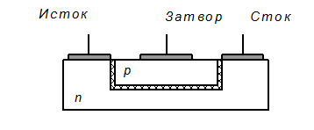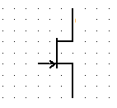
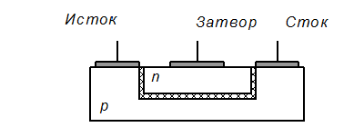
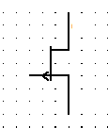
канал n-типа
канал р-типа

Рис. 4.1. Полевые транзисторы с p-n-переходом (JFET)

Для работы транзистора в усилительном режиме необходимо соблюдать следующие правила его включения:
- р-n-переход, отделяющий канал от крайних областей структуры должен быть смещен в обратном (закрытом) направлении за счет внешних источников энергии;
- носители заряда (электроны для канала n-типа или дырки для канала
р-типа) должны быть направлены по каналу от стока к истоку.
Для транзисторов с каналом n-типа перечисленные условия выполняют- ся, если наиболее положительным электродом в схеме будет сток, а наиболее

68

отрицательным - затвор. Потенциал истока в этом случае должен иметь про- межуточное значение.
Транзисторы с каналом р-типа требуют отрицательного потенциала на стоке и положительного на затворе.
Основными характеристиками полевого транзистора считаются выходная
(стоковая) и входная (стокозатворная). Стоковая характеристика описывает

зависимость тока стока I c
транзистора от напряжения, приложенного между

электродами сток и исток U си
при постоянном напряжении между затвором и

истоком
U зи . При различных напряжениях
U зи
характеристики различны,

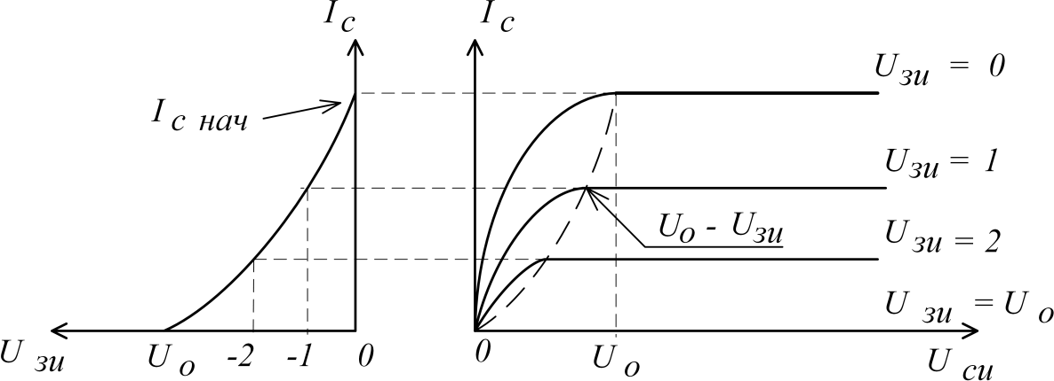
поэтому в справочной литературе для каждого типа транзисторов приводится целое семейство стоковых характеристик, охватывающее всю область допус- тимых значений U зи . Примерный вид семейства показан на рисунке 4.2.
а) б)
Рис. 4.2. Характеристики полевого транзистора с p-n-переходом а) стокозатворная, б) стоковые

На начальном участке стоковых характеристик с ростом приложенного

напряжения
U си
наблюдается рост тока стока
I c . В точке
Uси
= U зи
− U o

возрастание тока прекращается и на участке насыщения (при Uси
> U зи
− U о )

изменение напряжения между стоком и истоком транзистора практически не приводит к изменению тока стока.
Стокозатворная характеристика описывает зависимость тока стока Ic от

напряжения между затвором и истоком
U зи
на участке насыщения стоковых

характеристик. Поскольку стоковые характеристики на этом участке распола-
69

гаются почти параллельно оси абсцисс, то стокозатворная характеристика практически не зависит от напряжения U си , при котором она снимается.
Характерными точками на стокозатворной характеристике являются точ-

ки пересечения кривой с осями координат. Напряжение
U o , называемое на-

пряжением отсечки, будучи приложенным к переходу "затвор-исток", обеспе-

чивает полное запирание канала транзистора при любом напряжении
Uси .

Начальный ток стока
I с нач
протекает через транзистор при отсутствии запи-

рающего напряжения на р-n-переходе (при U зи
= 0 ).

Стокозатворная характеристика обычно описывается параболой:

Ic = k (U зи
− Uо ) 2 . (4.1)

Коэффициент пропорциональности k является конструктивным парамет-

ром транзистора. Поскольку при нулевом напряжении на затворе U зи = 0
ток

стока равен начальному:
Ic = Iс нач , то, согласно уравнению (4.1), коэффици-

ент k может быть вычислен по простой формуле:
k = Iс нач /Uо2 .
Основным параметром полевого транзистора считается крутизна стокоза- творной характеристики S, определяемая как отношение приращения тока стока к приращению напряжения U зи .

S = .
dIc
dUзи
Uси = const

С учетом формулы (4.1) получаем:

S = 2Iс нач (U
зи
2
U
o
− Uo
) = .
Uo
2
Ic нач ⋅ Ic

Наибольшее значение S
= 2Iс нач крутизна характеристики принимает

при напряжении U зи
Uo
= 0 .

70

При малых напряжениях U си
на начальных участках выходные характе-

ристики полевого транзистора также считаются параболами. В точках переги-

ба ток стока определяется уравнением (4.1), а напряжение результате
Uси
= U зи
- U o . В

Ic = 2k[(U зи −Uо )Uси − 0,5Uси 2 ] .
На начальном участке линейной характеристики, при малом напряжении на стоке, последнюю формулу можно упростить
Ic ≅ 2k (U зи − Uо )Uси .
Полученное выражение позволяет определить сопротивление канала в линейной области
Rc = Uси / Ic = 1/[2k (Uо − U зи )].

Очевидно, что приU зи = Uо
сопротивление канала стремится к беско-

нечности, а при U зи = 0
- становится минимальным, равным

Rc = 1 =
2kUo
Uo . 2Iс нач

Таким образом, полевой транзистор можно рассматривать как перемен- ное сопротивление, управляемое напряжением на затворе.
В практических расчетах параболическую стокозатворную характеристи- ку транзистора (4.1) обычно аппроксимируют прямой линией
Ic = S (U зи − Uо ) , (4.2)
а крутизну характеристики транзистора рассчитывают по формуле:
S = Iнач /Uо . (4.3)

  - Полевые транзисторы с встроенным каналом

У MOS FETтранзистора, в отличие от транзистора с p-n-переходом, за- твор отделен от канала слоем диэлектрика (рисунок 4.3). Поэтому транзистор работоспособен при любой полярности напряжения между затвором и исто- ком.
71

MOS FET транзистор транзистора (body) связан
– прибор четырехполюсный. Четвертый электрод с подложкой – полупроводниковой пластиной, на

которой изготовлен транзистор.
Стокозатворная характеристика MOS FET-транзистора с встроенным ка- налом (рисунок 4.4) располагается в двух квадрантах, соответствующих двум
режимам работы прибора: режим обеднения с токами стока, меньшими на-

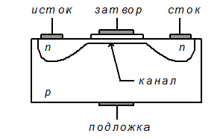
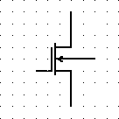
чального значения чального.
Iс нач , и режим обогащения с токами стока, большими на-

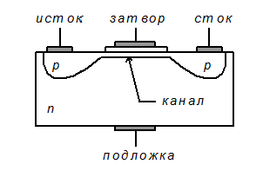
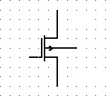
канал n-типа
канал р-типа
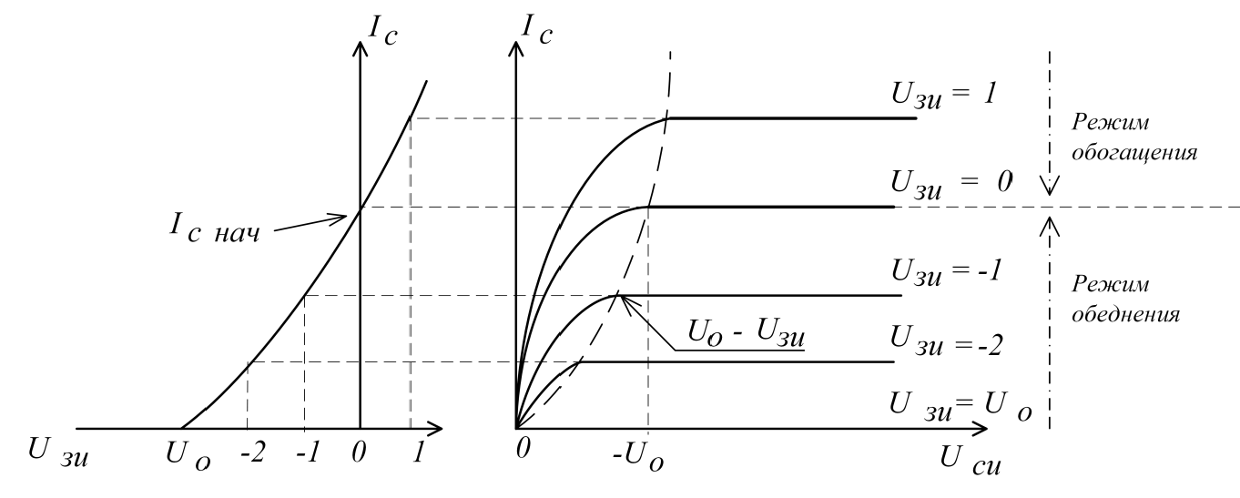
Рис. 4.3. МОS- транзисторы с встроенным каналом
а) б)
Рис. 4.4. Характеристики МОS - транзистора с встроенным каналом типа р: а) стокозатворная, б) стоковые
72

У транзистора с каналом n-типа в режиме обогащения напряжение
U зи

положительно, а в режиме обеднения - отрицательно. Также как и транзистор с р-n-переходом, MOS FET-транзистор с каналом типа n имеет отрицательное напряжение отсечки (Uo < 0 ).

  - Полевые транзисторы с индуцированным каналом

MOS FET-транзисторы с индуцированным каналом (рисунок 4.5) могут работать только в режиме обогащения.
При нулевом напряжении на затворе канал транзистора отсутствует, и ток стока равен нулю. В таком транзисторе канал образуется за счет накопле- ния свободных носителей заряда подложки вблизи затвора. У транзисторов с каналом типа n это происходит при подаче на затвор положительного напря- жения, превышающего по величине напряжение отсечки, а у транзисторов с каналом типа р – отрицательного, по абсолютной величине большего напря- жения отсечки.
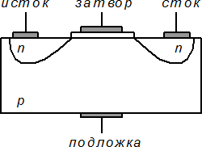
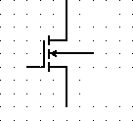
канал n-типа
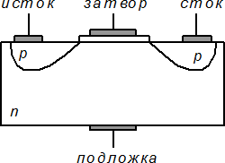
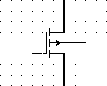
канал р-типа

Рис. 4.5. MOS FET-транзисторы с индуцированным каналом

Характеристики транзистора представлены на рисунке 4.6.

73

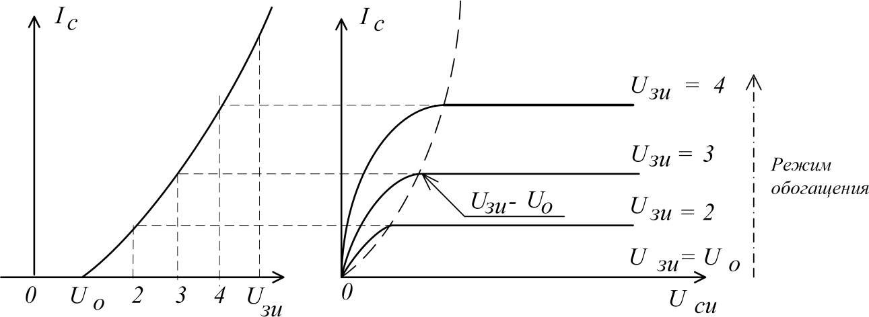

а) б)
Рис. 4.6. Характеристики MOS FET- транзистора с индуцированным каналом типа n
а) стокозатворная, б) стоковые

Пороговое напряжение у транзистора с каналом типа n положительно. Характеристики транзистора с каналом р-типа отличаются знаком напряжения

U зи
и знаком напряжения отсечки Uo .

  - Схемы на полевых транзисторах

Источники тока
Выходные (стоковые) характеристики полевого транзистора на участке насыщения расположены почти параллельно оси абсцисс. На этом участке из-

менения напряжения U си
практически не влияют на ток стока транзистора
Ic ,

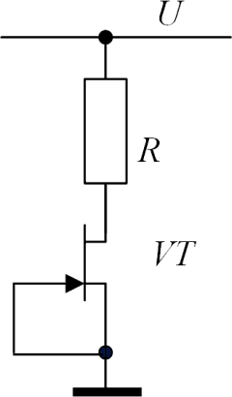
и, следовательно, полевой транзистор в режиме насыщения является хорошим стабилизатором тока. По этой причине схемы источников тока на полевом транзисторе выгодно отличаются своей простотой. В самом простейшем слу- чае затвор полевого транзистора соединяется с истоком (рисунок 4.7).
Рис. 4.7. Источник тока на полевом транзисторе

74

В приведенной схеме напряжение
U зи
между затвором и истоком поле-

вого транзистора равно нулю, и ток нагрузки I (он же ток стока транзистора)

равняется начальному току стока:
I = Iс нач. Равенство выполняется только

при насыщении транзистора, т.е., если напряжение
U си
превышает напряже-

ние отсечки:
Uси > U 0 . Отсюда следует условие работоспособности схемы:

U − I R > Uo . При нарушении последнего условия схема выходит из режима стабилизации тока.
Из-за разброса параметров полевых транзисторов точный расчет таких источников тока затруднителен.
Схема на рисунке 4.8 отличается от предыдущей наличием резистора R1
в цепи истока полевого транзистора.
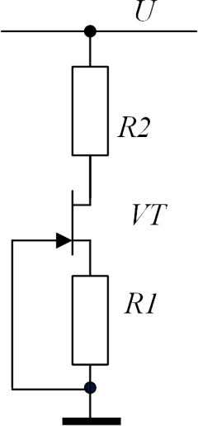
Рис. 4.8. Регулируемый источник тока на полевом транзисторе

Если считать, что стокозатворные характеристики транзистора достаточ- но точно описываются уравнением (4.2), а напряжение на истоке: Uи = I R1 , то

из (4.2) следует условие равновесия схемы
I = S(IR1 −Uo ) .

Тогда ток нагрузки
I = SU0 /(SR1 −1) определяется не только параметрами

транзистора, но и сопротивлением резистора
R1. Максимальное значение тока

нагрузки равно
Ic нач
при
R2 = 0 , минимальное значение равно 0 при
R1 = ∞ .

Из-за сильного разброса характеристик полевых транзисторов сопротивление
R1 обычно не рассчитывается, а подбирается при настройке схемы.

75

Усилительные каскады

Общий исток
Усилительный каскад "Общий исток", изображенный на рисунке 4.9, яв-

ляется распространенной сторах.
схемой усилителя напряжения на полевых транзи-

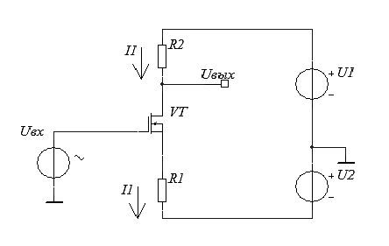
Рис. 4.9. Усилительный каскад “общий исток”

В данной схеме изменение входного напряжения
dUвх
приводит к изме-

нению напряжения между затвором и истоком
dUзи
и к изменению тока стока

dI1: dUвх = dUзи + dI1R1 , а изменение тока стока, в свою очередь, приводит к

изменению выходного напряжения
dUвых = −dI1R2 .

Если учесть, что изменение тока стока прямо пропорционально измене-

нию напряжения затвор-исток
dI1 = SdUзи
, то изменение выходного напря-

жения
dUвых
= − SR2
1 + SR1
dU вх .

В результате коэффициент усиления каскада по напряжению

Кu

При большой крутизне
= dUвых / dUвх = −
SR1 >> 1 имеем:
Кu ≅ −R2 / R1.
SR2 .
1 + SR1

76

Последнее выражение полностью аналогично формуле для расчета коэф- фициента усиления по напряжению каскада «общий эмиттер».
Из-за пренебрежимо малых входных токов полевого транзистора каскад
всегда характеризуется очень большим коэффициентом усиления по току и
большим входным сопротивлением.
Выходное сопротивление каскада рассчитывается по формуле:
Rвых = −dUвых / dIн = R2 .

Общий сток
Усилительный каскад общий сток, известный под названием истоковый повторитель, изображен на рисунке 4.10.
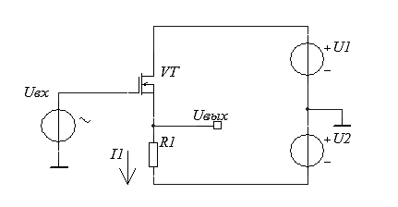
Рис. 4.10. Истоковый повторитель

В данной схеме выходное напряжение снимается с истока полевого тран- зистора:

dUвых = dI1R1 = SR1
+
1 SR1
dUвх ,

Если учесть, что изменение тока стока прямо пропорционально измене- нию напряжения затвор-исток, то коэффициент усиления каскада по напряже- нию

Кu = dUвых / dU вх = −
SR1 .
1 + SR1

При выполнении условия
SR1 >> 1 имеем
Кu ≅ 1.

77

Входное сопротивление и коэффициент усиления по току каскада всегда очень велики из-за бесконечно малых входных токов схемы.
Выходное сопротивление схемы полностью определяется крутизной ха- рактеристики транзистора:

Rвых = −dUвых / dI1 = dUзи / dI1
= 1/ S .

Трудности в использовании истокового повторителя связаны главным образом с тем, что выходное напряжение каскада всегда превышает входное. Удачная схема, свободная от указанного недостатка, показана на рисунке 4.11.
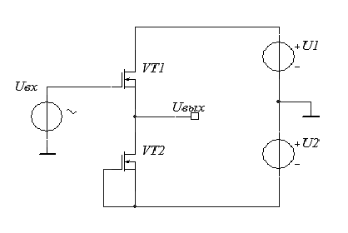
Рис. 4.11. Истоковый повторитель с динамической нагрузкой

Здесь использована согласованная пара полевых транзисторов, причем транзистор VT2 включен по схеме источника тока в цепь истока транзистора VT1. В результате (без учета нагрузки) токи, протекающие через транзисторы, равны. Ток стока второго транзистора, работающего в режиме источника тока

при U зи
= 0 , равен начальному току
Iнач . По этой причине напряжение меж-

ду затвором и истоком транзистора VT1 также должно равняться нулю, и, сле- довательно, выходное напряжение повторителя должно точно соответствовать входному.

78

  - Упражнения
    - Рассчитать токи во всех ветвях схемы (рисунок 4.12) при напряже- нии питания U=10В, R₁= 1 кОм. При расчете принять начальный ток стока транзистора равным 5 мА, напряжение отсечки – 3 В.
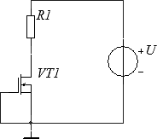

Рис. 4.12. Расчетная схема

    - Рассчитать токи во всех ветвях схемы (рисунок 4.13) при напряже- нии питания U=15В, R₁= 1 кОм, R2= 2кОм. При расчете принять началь- ный ток стока транзистора равным 4 мА, напряжение отсечки – 3 В.
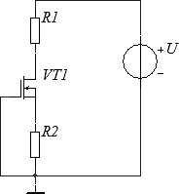

Рис. 4.13. Расчетная схема

    - Рассчитать токи во всех ветвях схемы (рисунок 4.14) при напря-
жении питания U= -15 В, U1= -3 B, R₁= 1 кОм, R₂= 2 кОм. При расчете принять начальный ток стока транзистора равным 4 мА, напряжение от- сечки – 3 В.

79

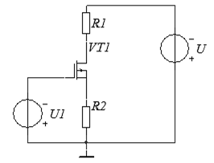
Рис. 4.14. Расчетная схема

- Рассчитать токи во всех ветвях схемы рис. 15 при напряжении пита- ния U=15В, R₁= 1 кОм, R2= 2кОм, R₃=10кОм. При расчете принять на- чальный ток стока транзистора равным 4 мА, напряжение отсечки – 3 В.
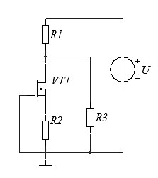
Рис. 4.15. Расчетная схема

- Рассчитать токи во всех ветвях схемы (рисунок 4.16) при напряже-
нии питания U=-12В, R₁= 100 кОм, R2= 50кОм, R₃=1кОм. При расчете

принять начальный ток стока транзистора равным 5 мА,
сечки – 4 В.
напряжение от-

80

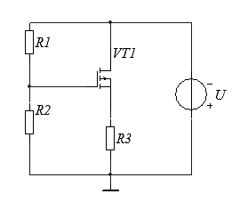
Рис. 4.16. Расчетная схема

  - Рассчитать токи во всех ветвях схемы (рисунок 4.17) при напряже- нии питания U=5В, R₁= 1 кОм. При расчете напряжение отсечки транзи- сторов принять равным ±2 В, крутизну характеристик S= 1 мА/В.
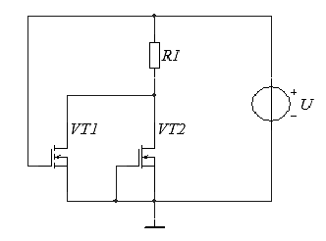
Рис. 4.17. Расчетная схема

  - Рассчитать токи во всех ветвях схемы (рисунок 4.18) при напряже- нии питания U=5В, R₁= 1 кОм. При расчете напряжение отсечки транзи- сторов принять равным 2 В, крутизну характеристик S=2 мА/В.

81

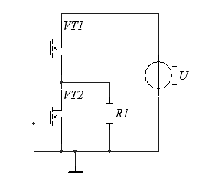
Рис. 4.18. Расчетная схема

- Рассчитать токи во всех ветвях схемы (рисунок 4.19) при напряже- нии питания U=5В, R₁= 1 кОм. При расчете напряжение отсечки транзи- сторов принять равным 2 В, крутизну характеристик S=2 мА/В.
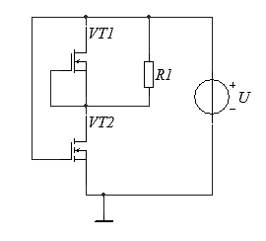
Рис. 4.19. Расчетная схема

- Рассчитать резисторы R₁иR₂ _{в} в схеме усилительного каскада (рису- нок 4.20), имеющего коэффициент усиления 10, если напряжение питания схемы U₁= U₂₌12В. Начальный ток стока полевого транзистора принять равным 5 мА, напряжение отсечки 3В.

82

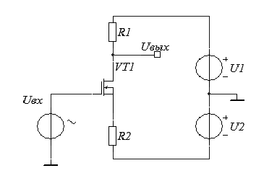
Рис. 4.20. Расчетная схема

